Vragen bij "Deutsch Extra", aflevering 6:
Lotto-Tag
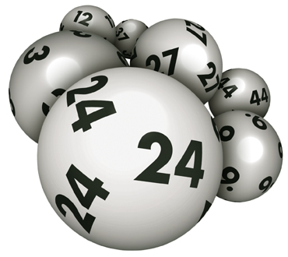

- Wat is het sterrenbeeld van Sascha? ..............................................................
- Waarom mag Sam geen oranje T-shirt dragen? ………………........................
- De getallen van Sascha zijn 66, 11, ......., ......., 69.
- Wat doet Sacha allemaal om geluk te hebben? Onderstreep de juiste antwoorden: Boodschappen doen, de kussens goed leggen, joga, haar haar 100 keer borstelen, stofzuigen, geen oranje kleding dragen, opruimen.
- Hoe heeft Nic Elke ontmoet? ............................................................................
- Wat is het probleem? ........................................................................................
- Waar zijn Nic en Sam geweest? Zet de plaatsen op de goede volgorde:
plaats | nummer
Café Klein
Internet-café
Motorfiets winkel
"Alles für den schönen Mann"
cd-winkel

- Wat moeten de mannen doen? ......………………………....................................
- Tot hoe laat moet de winner zich melden? .........................................................
- Wat zouden mensen doen als ze door hebben dat ze het winnende lot in handen hebben? ................................................................................................
- Hoe laat is het al? ......................………..
- Waar vindt Anna het loto-briefje uiteindelijk? ......................................................
- Hoe kwam het dat Sascha de mist in ging? ...……………………………………..
- Met wie belt Nic als hij denk Elke aan de lijn te krijgen? ...................................
- Wat moeten Nic en Sam nog voor Sascha doen? ............................................
............................................................................................................................

Noteer 5 woorden uit de film die je moeilijk vond en zet de vertaling erachter:
..................................................................................
..................................................................................
..................................................................................
..................................................................................
..................................................................................

